Фотоотчет о проведении Всероссийского урока
«Эколята-молодые защитники природы»
С 5 сентября по 15 октября 2022 года запланировано проведение Всероссийского урока «Эколята – молодые защитники природы», в рамках которого были проведены разные мероприятия направленные на формирование экологической культуры у дошкольников.
Выставки детских работ «Берегите Планету»
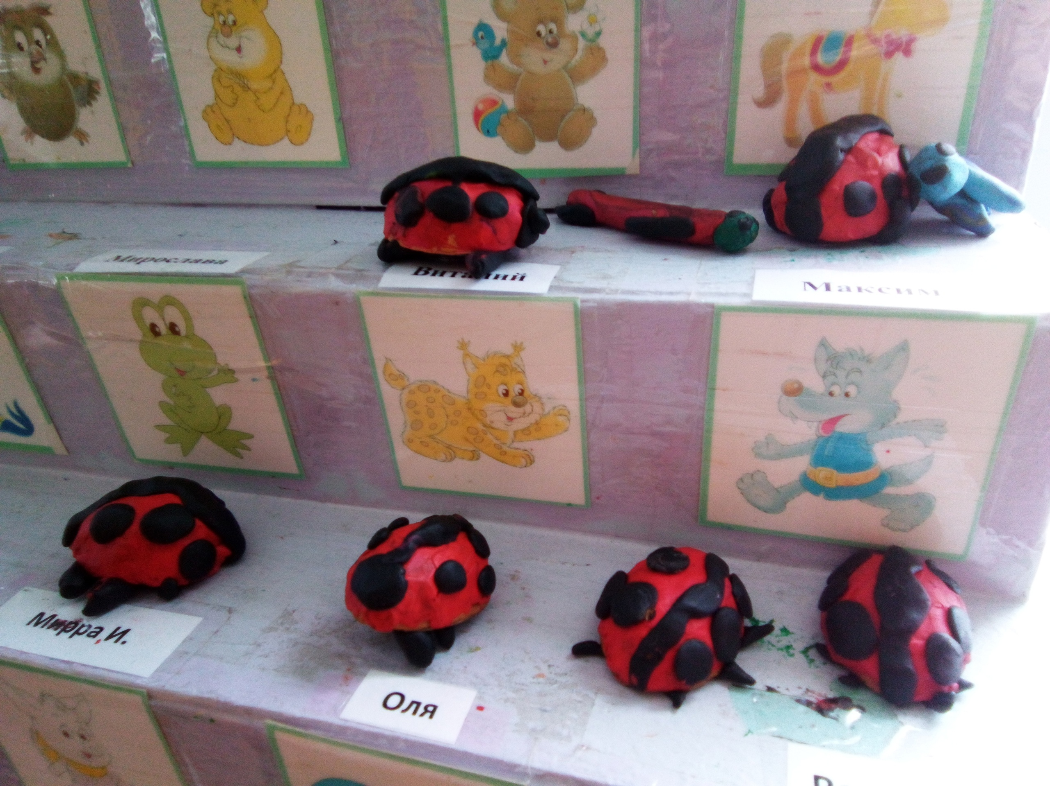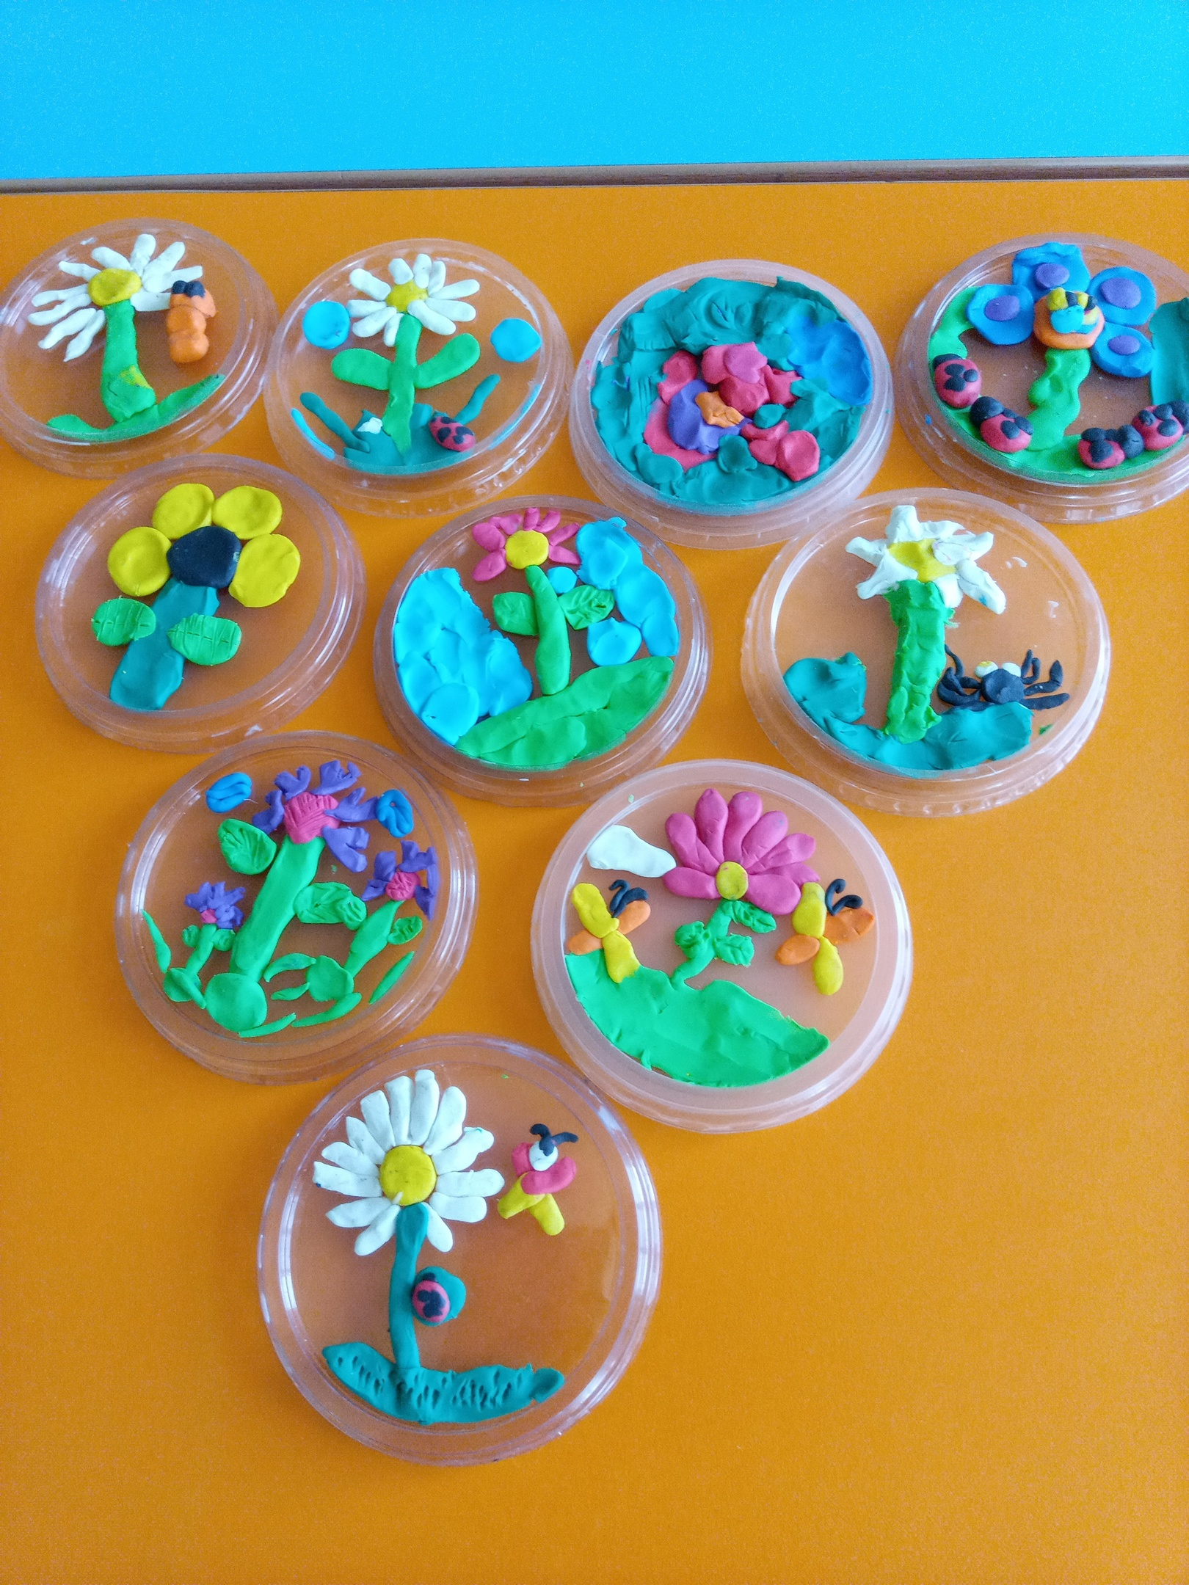
Посадка саженцев выпускниками
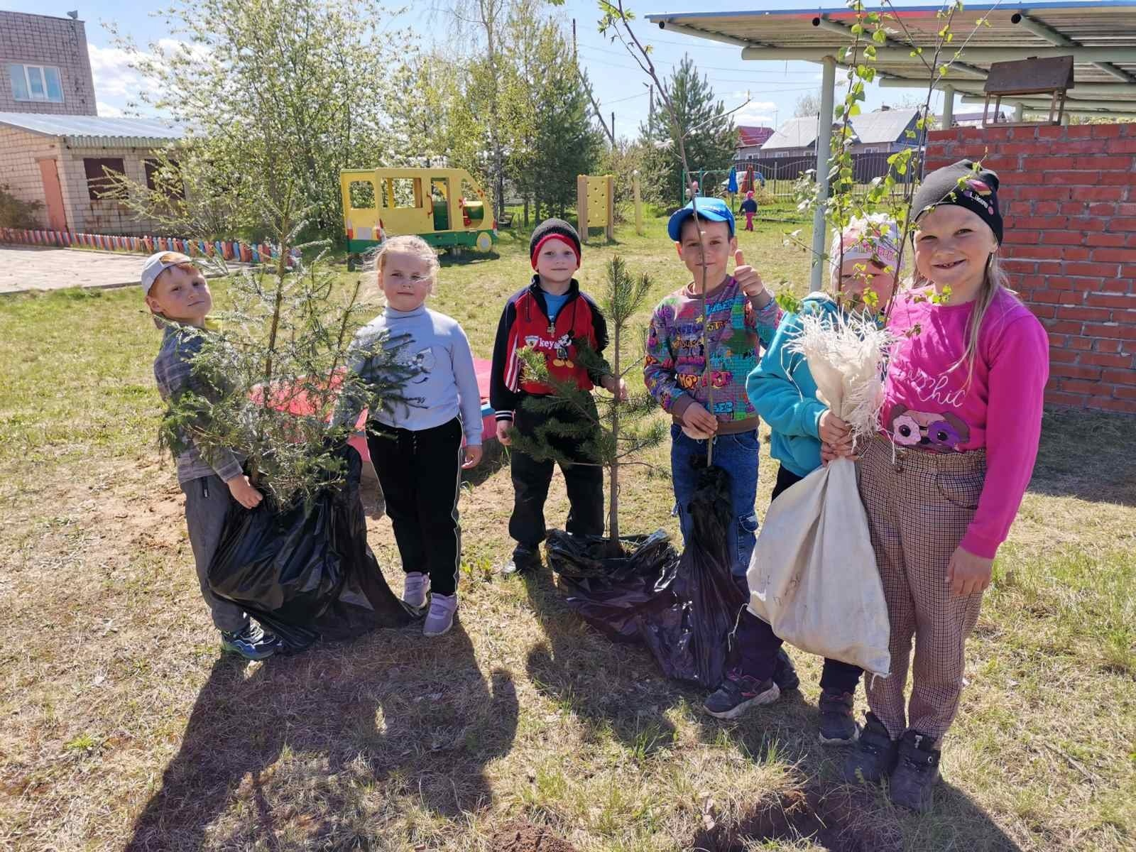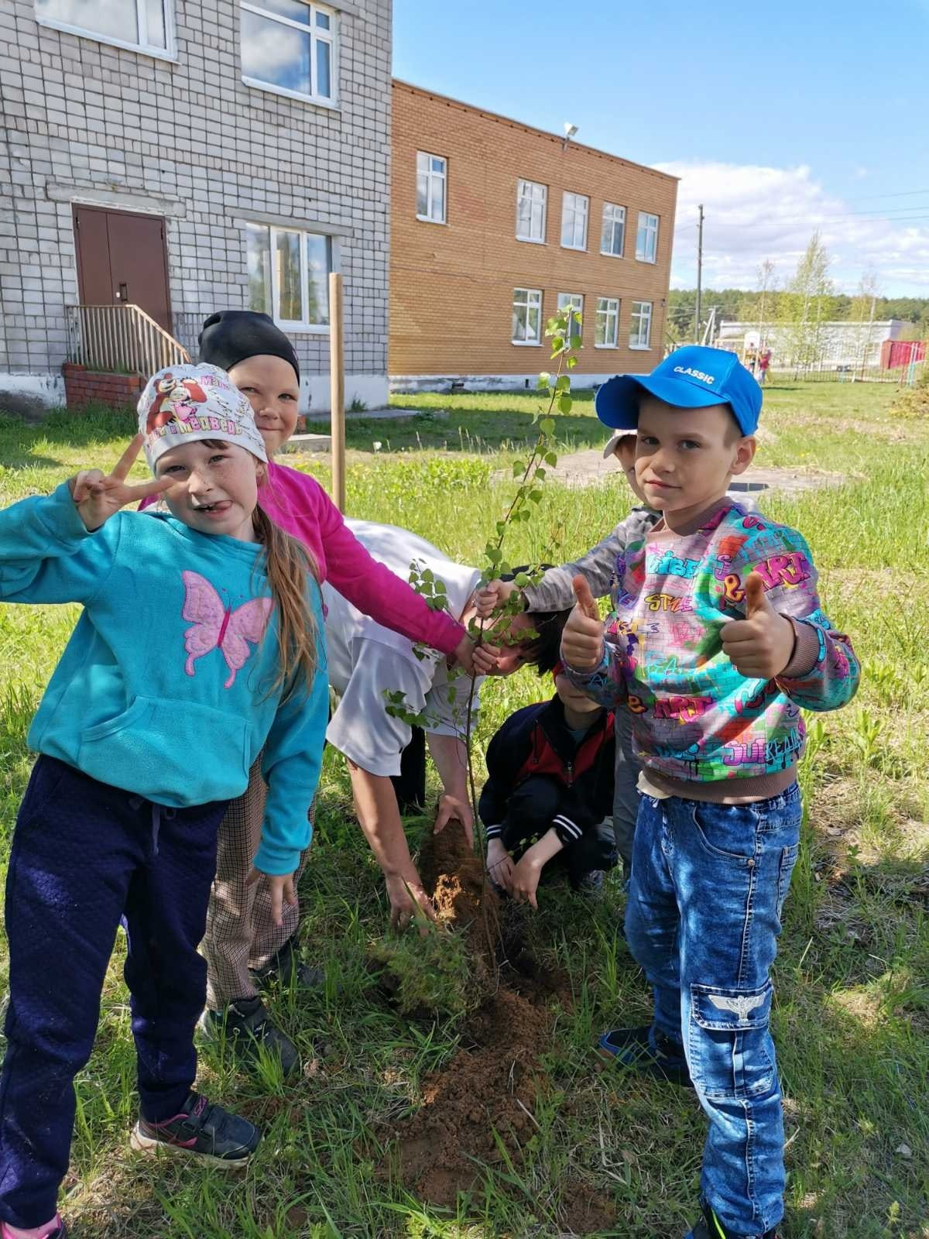
Экологические плакаты
https://vk.com/public209267052?w=wall-209267052_544
https://vk.com/public209267052?w=wall-209267052_534
https://vk.com/public209267052?w=wall-209267052_533
Создание Дневника ДОБРЫХ ДЕЛ
